SVEUČILIŠTE U ZAGREBU
FAKULTET ELEKTROTEHNIKE I RAČUNARSTVA

PROJEKT

Implementacija Ukkonenovog algoritma
Alen Agić, Krunoslav Kolarec, Kristina Belčić

Zagreb, siječanj, 2014.

Sadržaj

1. Uvod 1
2. Implementacija Ukkonenovog algoritma 2
2.1. Opis algoritma 2
2.2. Objašnjenje algoritma kroz korake na primjeru - abcabxabcd 2
2.3 Prikaz rezultata testiranja (vrijeme izvođenja i količina zauzete memorije) 9
3. Zaključak 11
4. Literatura 12

Uvod
Jedan od najvažnijih zadataka biologije je proučavanje genoma živih vrsta. Najbolji rezultati postignuti su uvođenjem kompjutera u rad što je dovelo do razvoja bionformatike kao posebne grane informatike. Proučavanje genoma je u većini slučajeva zasnovano na pretraživanju nizova i nalaženju određenih uzoraka (podnizova) unutar njih. To je dovelo do razvoja konkretnih alata odnosno algoritama za pretraživanje nizova.
S vremenom su se kao najefikasnije nametnule dvije strukture podataka za ovu svrhu - sufiksna stabla i sufiksna polja. Sufiksno stablo predstavlja strukturu podataka koja opisuje internu strukturu niza na vrlo iscrpan način. Sufiksno polje je cjelobrojno polje čiji su elementi pozicije sufiksa unutar znakovnog niza. Poredak pozicija unutar sufiksnog polja odgovara abecednom poretku korespondentnih sufiksa.
Postoje tri metode za konstrukciju sufiksnih stabala: Weinerova, McCreightova i Ukkonenova metoda. Autor prvog algoritma za konstrukciju sufiksnih stabala linearne vremenske složenosti je Weiner 1973. godine. Prvo poboljšanje tog algoritma ostvario je McCreight 1976. godine. Ukkonenov algoritam je jednako brz, a u praksi zauzima daleko manje memorije nego Weinerova metoda. Također u odnosu na ranija dva, ima još jednu prednost, a to je da radi on-line – gradi stablo usporedno s čitanjem niza, dakle nije mu potreban cijeli niz kako bi izgradio stablo, već u svakom koraku čitanja stabla, znak po znak, ima spremno sufiksno stablo koje predstavlja sufikse dotad pročitanog niza.
Zadatak projekta bio je konstruirati sufiksno stablo iz zadanog niza znakova pomoću Ukkonenovog algoritma.

Implementacija Ukkonenovog algoritma

2.1. Opis algoritma

Sufiksno stablo za niz S dužine m znakova je korijensko stablo s točno m listova numeriranih od 1 do m. Sadrži sve sufikse niza S nad kojim je izgrađeno tako da ima listova koliko i sufiksa. Svaki unutarnji čvor različit je od korijena i ima najmanje dva sina (dvoje djece) te je svaka grana označena nepraznim nizom S. Nijedna od dvije grane koje izlaze iz čvora ne mogu imati oznake grane koje počinju istim znakom.
Problem nizova:
Postoji tekst T dužine m. Nakon linearnog vremena predobrade, O(m), treba biti moguće da za svaki učitani niz S dužine n za vrijeme O(n) pronađemo pojavu S u T ili ustanovimo da S nije sadržan u T. To znači da dozvoljena predobrada traje proprocionalno dužini teksta, ali nakon toga pretraživanje S se mora uraditi u vremenu proporcionalnom dužini S, nezavisno od dužine T. Sufiksno stablo se u fazi predobrade izgrađuje za vrijeme O(m). Nakon toga kad god dobijemo niz dužine n, algoritam ga pronalazi u vremenu O(n) koristeći sufiksno stablo.

2.2. Objašnjenje algoritma kroz korake na primjeru - abcabxabcd

Načela:
- Ono što se gradi je stablo koje se sastoji od korijenskog čvora, rubova (grana) koji izlaze iz njega i koji vode do novih čvorova, rubova koji izlaze iz njih itd.
- Oznake rubova nisu jednoznačne oznake → svaki rub je označen parom brojeva [od, do] koji predstavljaju pokazivače na mjesta u nizu znakova. Zato, svaki rub sadrži sufiks niza znakova, ali zauzima samo O(1) memorije.

Početni niz: 1 2 3 4 5 6 7 8 9 10
a b c a b x a b c d

Počinje s abc, tad se ponavlja ab, pa x, te se ponavlja abc i zatim d. To se može prikazati:
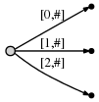
[0, #] – rub predstavlja podniz niza znakova koji počinje na poziciji 0 i završava na trenutnoj poziciji na kojoj algoritam trenutno obrađuje niz.
Dalje se # povećava na 4 što implicitno povećava sve rubove na:
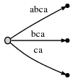
Potrebno je dodati konačni sufiks trenutačnog koraka, a, na korijen.

Uvode se 2 nove varijable:
- aktivna točka ( aktivni čvor + aktivni rub + aktivna dužina)
- remainder – broj koji predstavlja koliko je sufiksa potrebno unijeti
Te 2 varijable se sad mjenjaju; kad unosimo trenutni znak u korijen, primjećujemo da je ondje rub koji počinje s a (abca). Tada:
- ne unosi se novi rub [4, #] na korijenski čvor (sufiks a već je u stablu)
- aktivna točka postavljena je na (korijen, „a”,1) → rub je identificiran s prvim znakom
- remainder je povećan na 2.
Zatim, trenutna pozicija # se povećava na 5:
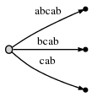
Zbog toga što vrijedi remainder = 2, uvedena su dva sufiksa ab i a i to zato jer sufiks a iz prethodne točke nije nikad propisno unesen te je narastao s a na ab (zapamćen je u remainderu), te je potrebno unijeti sufiks b.
Zato jer se znak b nalazi već kod aktivne točke (iza znaka a, na rubu abcab) radimo sljedeće:
- aktivna točka je sada (korijen, „a”,2) → pokazuje iza znaka b
- remainder = 3.
Dalje povećavamo #, te se dobije:
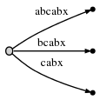
Pošto vrijedi remainder = 3, unosimo abx, bx i x. Aktivna točka nam ukazuje gdje ab završava te tamo unosimo x. Kako x nije tamo, dijelimo rub abcabx i unosimo unutrašnji čvor:
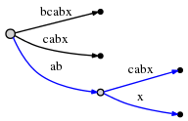
Tako smanjujemo remainder na 2.
Slijedi sufiks bx. Prije toga potrebno je ažurirati aktivnu točku.

Pravilo 1.
Ako dijelimo rub tijekom kojeg je aktivni čvor korijen, za aktivnu točku vrijedi:
- aktivni čvor ostaje korijen
- aktivni rub se postavlja na prvi znak sljedećeg sufiksa kojeg je potrebno unijeti
- aktivna dužina se smanjuje za 1.

Nova aktivna točka je (korijen, „b”,1) → unos sljedećeg sufiksa se obavlja na rubu korijena koji započinje s b i to iza prvog znaka. Kako se tamo ne nalazi x, dijelimo i taj čvor:
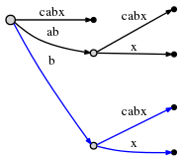
remainder = 1
aktivna točka (korijen, „x“,0)

Pravilo 2.
Ako nakon unošenja novog čvora i dijeljenja ruba taj čvor nije jedini stvoren u istom koraku, povezuje se prethodno stvoreni i novi preko sufiks linka (isprekidana crta).
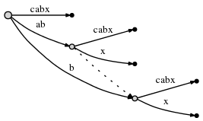

Potrebno je unijeti x. Aktivna dužina je pala na 0 stoga se x direktno veže na korijen (aktivni čvor):
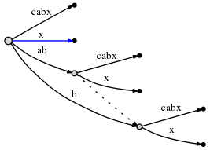
Dalje, # = 7, što automatski dodaje a na sve listove (aktivna točka postaje (korijen, „a“,1) te se povećava remainder).
Zatim, # = 8, unosimo b. Slučaj je isti kao i prethodni te vrijedi: aktivna točka = (korijen, „a“,2). Ali kako smo došli do kraja ruba potrebno je s aktivnom točkom preći u čvor na koji aktivni rub pokazuje → aktivna točka = (node1, „“,0).
node1 označava unutarnji čvor na koji ab pokazuje.
Dalje, # = 9 → unosimo c → primjena sufiks linkova. Pošto c već postoji u aktivnom rubu, ažuriramo aktivnu točku na (node1, „c“,1) te se povećava remainder.
Kod # = 10, remainder je jednak 4, unosi se d na mjesto koje pokazuje aktivna točka. Aktivni rub se dijeli:
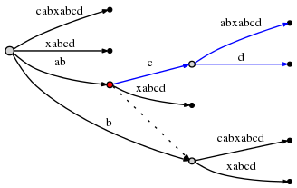
Crvenom točkom se označava aktivni čvor.

Pravilo 3.
Dolazi do ažuriranja aktivnog čvora na čvor na koji sufiksna veza pokazuje. Ako veza ne postoji, aktivni čvor postaje korijen (aktivni rub i dužina su isti).
Aktivna točka = (node2, „c“,1)
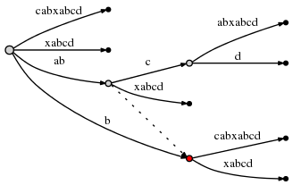
Kad je unos abcd gotov, smanjuje se remainder na 3 te se unosi sufiks bcd → jednostavno unošenje zadnjeg znaka d na aktivnu točku → dovodi do novog dijeljenja i dodavanja sufiksne veze:
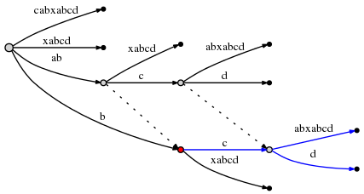
Slijedi resetiranje aktivne točke → sljedeći unos se obavlja u O(1) vremenu. Remainder je jednak 2 te koristimo Pravilo 3. za ažuriranje aktivne točke. Aktivni čvor nema sufiksnu vezu i tako postaje korijen, a aktivna točka je (korijen, „c“,1).
Sljedeći unos počinje s c: cabxabcd iza prvog znaka tj. iza c:
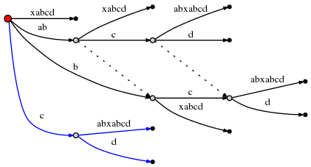
Novi čvor spajamo sufiksnom vezom za prethodno stvoreni čvor u istom koraku (Pravilo 2.):
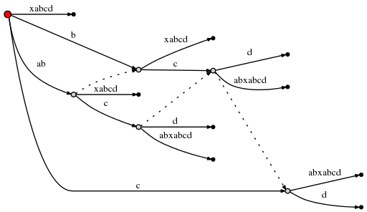
Remainder iznosi 1 jer je aktivni čvor korijen. Zatim koristimo Pravilo 1. za ažuriranje aktivne točke na (korijen, „d“,0) → d se veže izravno na korijen:
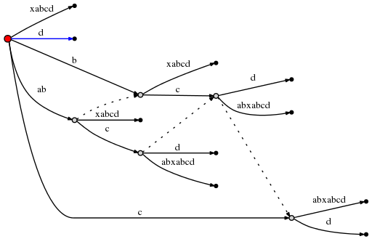

Primjer broj 2: biobioinf$
Čitamo znakove dok ne dođemo do ponavljanja i stvaramo grane iz izlaznog čvora (root), te proširujemo već postojeće ako se u njima ne nalazi pročitani znak (implicitno).
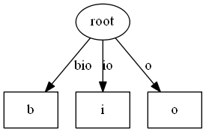 Kockicama su označeni rubovi/grane, a na linijama se prikazuje koji dio teksta pokazuju.
Nakon što čitamo 4. znak, b, primjećujemo da se već ponavlja u tekstu i postavljamo rub koji pokazuje prema listu „b“ kao aktivni, povećavamo mu aktivnu dužinu za 1. Čvorovi su opet implicitno produženi za slovo b. Čitamo dalje slovo i, koje se također nastavlja, ne radimo ništa, već samo povećamo duljinu, zatim opet čitamo o i primjećujemo da smo prošli kroz cijeli niz (u potpunosti se ponovio). S obzirom da implicitno povećavamo niz, a slovo je isto, povećat ćemo aktivnu duljinu i krenuti dalje. Sada čitamo znak na mjestu 6, i i primjetimo da se on više ne ponavlja, te krećemo ubacivati neubačene sufikse (bioi). Najprije ubacujemo prvi čvor, zatim drugi, te treći, a povezujemo ih sufiksnim vezama, pošto su stvoreni u istom koraku.
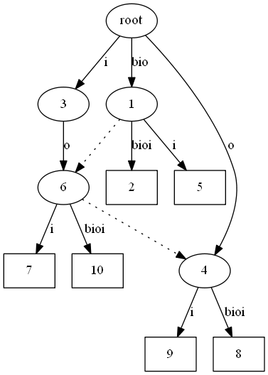
Unutrašnji čvorovi su stvoreni, te nisu listovi, dok kvadratni čvorovi predstavljaju listove. Isprekidane veze su sufiksne veze. Nakon što su ubačeni svi sufiksi čitamo dalje znakove. Sljedeći znak je slovo n koje se ne pojavljuje.
Ubacujemo slovo n i implicitno proširujemo čvorove i dobivamo:
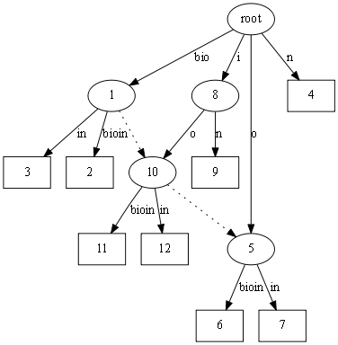
Bitno je primjetiti prilikom unosa sufiksa da nakon svakog unosa provjeravamo postoji li na trenutnom čvoru s kojeg unosimo sufiksna veza. Ukoliko postoji, pratimo je i ubacujemo sljedeći sufiks na sljedećem čvoru. Ovo je korisno jer smo zaobišli veliki dio znakova koji nam ne trebaju, te ne moramo obilaziti stablo. Nakon što se aktivna duljina smanji na 0, ubacujemo sufiks na mjestu gdje se trenutno nalazimo (tj. aktivnom čvoru).
Čitajući dalje znakove f i $ primjećujemo da se oni ne nalaze na stablu, te se dodaju u aktivni čvor, koji je postavljen trenutno na korijenski. Na ostatak čvorova, tj. Listova se implicitno dodaju ovi znakovi, što se postiže kompresijom, tj. Oznakom brojevima od kuda do kuda sufiks pokazuje (pozicijom početka i kraja u izvornom nizu). Na kraju dobivamo konačan rezultat:
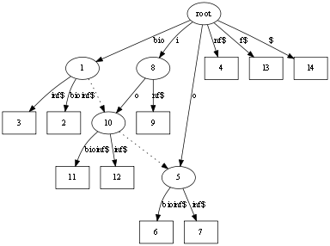

Napomena – brojevi u čvorovima i listovima su samo definirani zbog programa u kojem se crtaju grafovi, inače nema brojeva. Također nizovi se označavaju u čvorovima sa vrijednostima od 2 integera – od kud do kud određeni čvor pokazuje u stringu. Npr. čvor 6 (list) bi vrijednosti imao [3, end], pošto označava dio podniza od slova na indeksu 3 u nizu, pa sve do kraja niza „biobioinf$“.

Prikaz rezultata testiranja (vrijeme izvođenja i količina zauzete memorije)
Mjerenja:
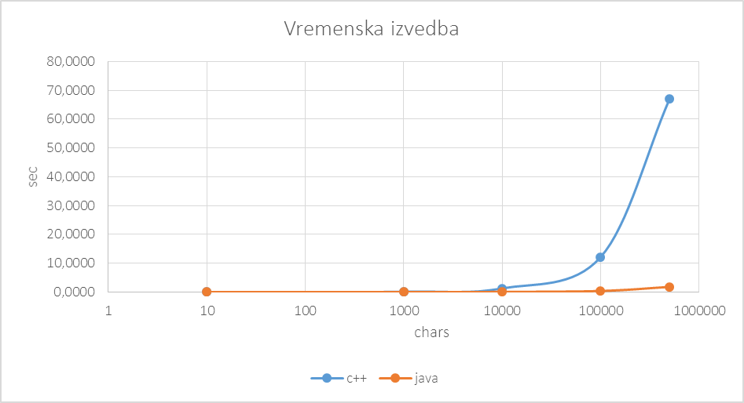Slika 1. Prikaz mjerenja vremena za 10-500000 znakova

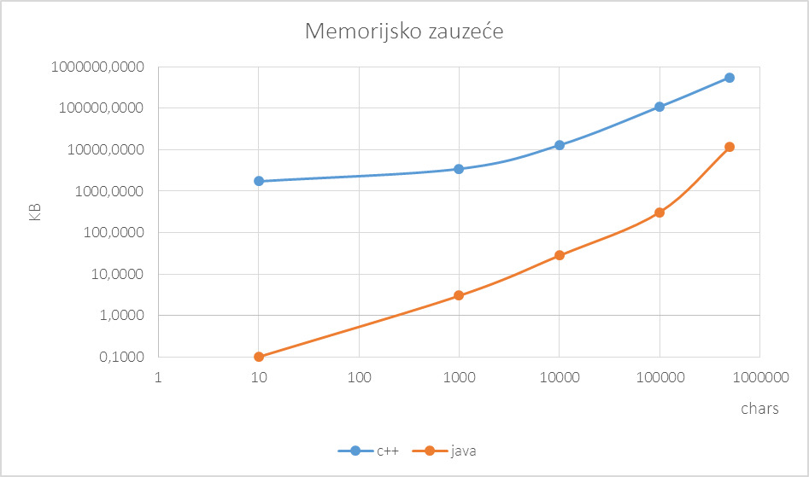Slika 2. Prikaz mjerenja memorijskog zauzeća

Primijećeno je u slučaju C++ izvedbe da ukoliko se sve pokazivače i čvorove inicijalizira putem korištenja ključne riječi new, objekti se alociraju na heap, te se uklonio stack overflow problem. Daljnjim pregledom, došlo se do zaključka da je memorijsko zauzeće puno manje i brzina je očito u odnosu na staro mjerenje bila puno veća, no daleko sporije od java izvedbe. Razlika između starog mjerenja (47 sec za 1700 znakova) i novog mjerenja (60 sec za 500 000 znakova) je jako velika. Očigledno problem nastaje pri korištenju std::map koja nije najoptimiziranija struktura, te funkcije koje ju pretražuju usporavaju program, također i pokazivači za pretragu zauzimaju dodatno mjesta, te overhead parametri. Memorija se linearno povećava, te za 500 000 znakova iznosi oko 500-600MB, za minimalni iznos od 10 znakova iznosi oko 1MB. Mjerenje je provedeno putem zauzeća procesa ukkonen.exe, a mjerenje vremena izračunom razlike u vremenu između pokretanja i kraja funkcije generiranja stabla. U java izvedbi izvršavanje programa se odvija od 0.0001s za najkraći niz, do 2 sec za niz od 500 000 znakova. Memorijsko zauzeće se kretalo od 0.1KB-11,6MB.

Zaključak
Iako naizgled zabavan zadatak, na kraju smo loše završili s njim. Iako je algoritam sam po sebi vrlo interesantan zbog niskih memorijskih zahtjeva i velike brzine, te predstavlja vrlo zanimljiv način pretraživanja nizova, nismo imali previše uspjeha sa implementacijom istog u njegovoj najvećoj složenosti. Naivni algoritam nam nije bio toliko zanimljiv koliko isprobavanje sufiksnih veza i sl.
Iako su naša rješenja donekle ispravna, te smo utrošili dodatni dan za pripremu rješenja, mogu reći da smo zadovoljni sa naučenim, te ćemo se potruditi još više oko našeg znanja.

Literatura
[1] Ukkonen in plain english, jogojapan, http://stackoverflow.com/questions/9452701/ukkonens-suffix-tree-algorithm-in-plain-english
[2] Ukkonen's algorithm, http://en.wikipedia.org/wiki/Ukkonen's_algorithm
[3] Lecture slides by Guy Blelloch, Guy Blelloch, http://www.cs.cmu.edu/~guyb/realworld/slidesF07/suffix.ppt

